Lei Municipal de Incentivo à Cultura
Modelo de Aplicação das Marcas (NOVO)
Ao realizar um projeto por meio da Lei Municipal de Incentivo à Cultura o proponente deve estar atento à correta aplicação da marca dos patrocinadores e apoiadores para divulgação de projetos incentivados pela Lei nº 3659/91. Qualquer situação diferente do modelo apresentado nesta página deve ser aprovada pela setor de Lei de Incentivo à Cultura e pela Assessoria de Comunicação Social da Fundação Franklin Cascaes/SeCult.

PATROCÍNIO
HORIZONTAL

Apoio Cultural
Incentivador

Patrocínio
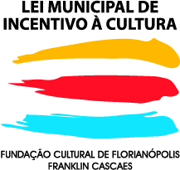

MODELO 2

Apoio Cultural Patrocínio

Incentivador

AS LOGOS DE PATROCÍNIO E APOIO CULTURAL
DEVEM SER PROPORCIONAIS, MESMO TAMANHO OU MENOR

VERTICAL

Apoio Cultural
Incentivador

Patrocínio

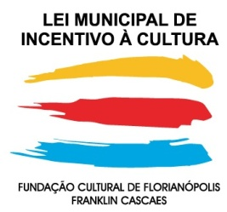

Além da correta aplicação da marca, o material referente ao projeto aprovado deve conter as seguintes informações (de acordo com a especificidade de cada produto):
• Em relação ao incentivo (espetáculos, publicações, eventos ou shows):
1 - Produto totalmente patrocinado pelo município de Florianópolis por meio da Lei Municipal de Incentivo a Cultura nº 3659/91
2 - Produto parcialmente patrocinado pelo município de Florianópolis por meio da Lei Municipal de Incentivo a Cultura nº 3659/91
OBS: Livros, CDs e produtos similares com incentivo total pela Lei nº 3659/91 (conforme item 1) devem trazer ainda a informação “Venda Proibida”
• Em relação ao público alvo:
Entrada franca
Acesso gratuito
Distribuição gratuita

